小程序比赛：

开发组负责人：兰正龙

开发进度：
——201807020

本周完成情况：
小程序基本页面和组件的搭建
1.添加了一些需要的字体图标
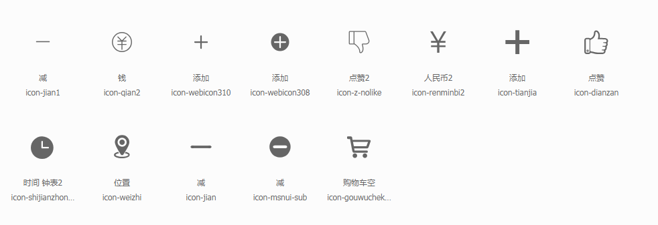
- 实现订餐页面基本布局
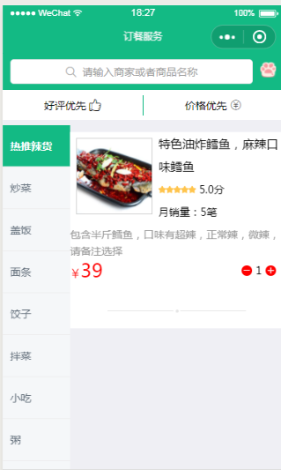
3.实现订餐成功页面布局
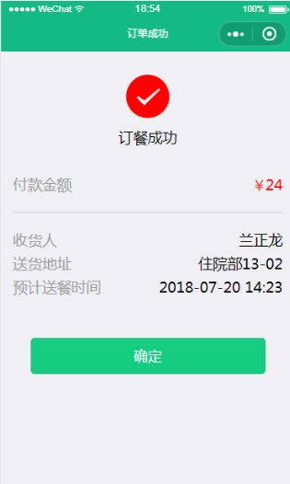

下周计划：
- 实现小程序其他页面（新增地址、提交订单）
- 封装购物车、送货时间组件

目前问题：
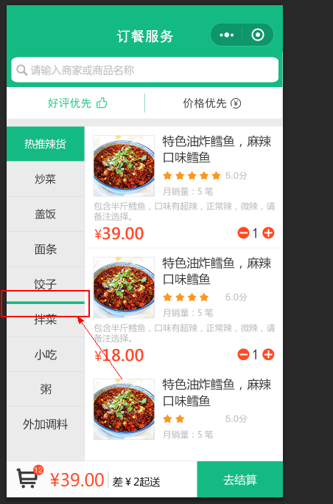
这个是指子分类的意思么？饺子之前的分类是热推辣货下的分类？需要做点击父级分类收缩菜单的交互功能么？

